- 实验报告如有雷同，雷同各方当次实验成绩均以0分计。
警示
- 当次小组成员成绩只计学号、姓名登录在下表中的。
- 在规定时间内未上交实验报告的，不得以其他方式补交，当次成绩按0分计。
- 实验报告文件以PDF格式提交。

专业 | 软件工程 |  | 班 级 | 19级软件工程 |  |  | 组长 | 冼子婷
学号 | 18338072 |  | 18346019 |  | 18322043
学生 | 冼子婷 |  | 胡文浩 |  | 廖雨轩
实验分工
冼子婷 |  | 进行实验，截图，编写和分析实验报告 |  |  | 廖雨轩 | 进行实验，截图，编写和分析实验报告
胡文浩 |  | 进行实验，截图，编写和分析实验报告
【实验题目】OSPF路由协议实验
【实验目的】
掌握OSPF协议单区域的配置和使用方法。
【实验内容】
【实验内容】
- 完成路由器配置实验实例7-3（P252）的“OSPF单区域配置”，回答步骤1、步骤9问题。
- 在（1）的基础上每台路由器上各加入一台电脑，画出新拓扑，然后：
  - 检查任意两个PC之间是否可以Ping通，对一台主机ping其它主机的结果进行截屏。
  - 采用#depug ip ospf显示上面OSPF协议的运行情况，观察并保存R1发送和接收的Update分组(可以改变链路状态来触发)，注意其中LSA类型；观察有无224.0.0.5、224.0.0.6 IP地址，如有说明这两地址的作用。
  - 显示并记录路由器R1数据库的Router LSA，Network LSA，LS数据库信息汇总
# show ip ospf database router ！ 显示router LSA
# show ip ospf database network ！显示network LSA
# show ip ospf database database ！显示OSPF 链路状态数据库信息。
  - 显示并记录邻居状态。
# show ip ospf neighbor
  - 显示并记录R1的所有接口信息
#show ip ospf interface [接口名]

【实验要求】
重要信息需给出截图，注意实验步骤的前后对比。
【实验记录】(如有实验拓扑请自行画出)

实验内容1
【实验目的】
掌握在路由器上配置OSPF单区域。

【技术原理】
OSPF协议是目前网络中应用最广泛的路由协议之一，属于内部网关路由协议，能够适应各种规模的网络环境，是典型的链路状态协议。
OSPF协议通过全网扩散本设备的链路状态信息，使网路中的每台设备最终同步到具有全网链路状态的数据库；然后路由器采用SPF算法，以自己为根，计算到达其他网络的最短路径，最终形成全网路由信息。
OSPF属于无类别路由协议，支持VLSM，以组播形式进行链路状态通告。
在大规模的网络环境中，OSPF支持区域的划分以将网络进行合理规划。划分以将网络进行合理规划。划分区域时必须存在骨干区域。其他区域和骨干区域直接相连或者通过虚拟链路方式连接。

【实验设备】
交换机1台，路由器2台。

【实验拓扑】
本实验以2台路由器和1台三层交换机为例。交换机S5750上划分有VLAN 10 和VLAN50，其中VLAN10用于连接路由器R1，VLAN 50用于连接校园网主机。
将路由器分别命名为R1和R2，路由器之间的串口采用V35 DCE / DTE电缆连接。DCE段连接到路由器R1（RSR20）。路由器和主机直连时既可以使用交叉线，也可以使用直通线。路由器R1的端口S 2 / 0 为DCE端口。
本实验的拓扑结构如图所示。
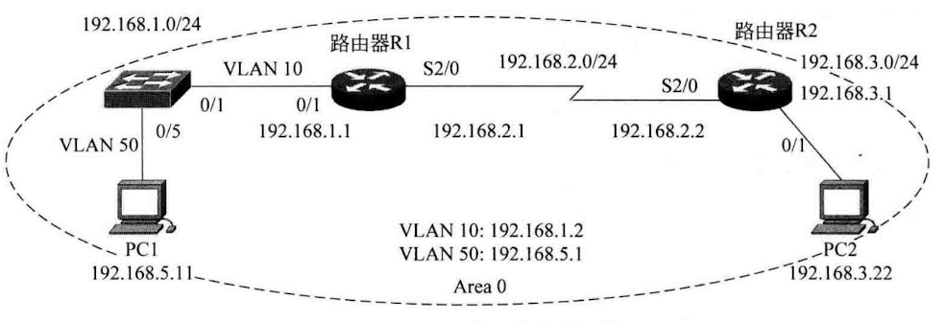
图中PC1的IP地址和默认网关分别为192.168.5.11和192.168.5.1，PC2的IP地址和默认网关分别为192.168.3.22和192.168.3.1，子网掩码都是255.255.255.0

【实验步骤】
分析：本实验的预期目标是通过配置动态路由协议OSPF，自动学习网段的路由信息，在区域内实现网络的互连互通。
步骤1：
- 按照拓扑图配置PC1和PC2的IP地址、子网掩码、网关，并测试它们的连通性。

图1：PC1、PC2的IP地址、子网掩码、网关设置图

PC1 ping PC2可知：无法连通。

图2：PC1 ping PC2

- 在路由器R1（或R2）上执行show ip route命令，记录路由表信息。

图3：路由器的路由表信息

步骤2：三层交换机的基本配置。

图4：三层交换机的基本配置

步骤3：路由器R1的基本配置。

图5：路由器R1的基本配置

步骤4：路由器R2的基本配置。

图6：路由器R2的基本配置

步骤5：配置OSPF路由协议。交换机S5750配置OSPF。

图7：交换机S5750配置OSPF

步骤6：路由器R1配置OSPF。

图8：路由器R1配置OSPF

步骤7：路由器R2配置OSPF。

图9：路由器R2配置OSPF

步骤8：查看验证3台路由设备的路由表是否自动学习了其他网段的路由信息，请注意路由条目O项。

分析交换机S5750的路由表，表中有O条目吗？如果有，是怎样产生的？

图10：交换机的路由表

分析路由器R1的路由表，表中有O条目吗？如果有，是怎样产生的？

图11：路由器R1的路由表

分析路由器R2的路由表，表中有O条目吗？如果有，是怎样产生的？

图12：路由器R2的路由表

步骤9：测试网络的连通性。
- 将此时的路由表与步骤0的路由表进行比较，有什么结论？

图13：路由表比较图

- 分析traceroute PC1（或PC2）的执行结果。
图14：traceroute PC1

图15：traceroute PC2

- 捕获数据包，分析OSPF头部结构。OSPF包在PC1或PC2上能捕获到吗？如果希望2台主机都能捕获到，请描述方法。

图16：Wireshark-PC1捕获数据包图

图16：Wireshark-PC2捕获数据包图

- 使用 #debug ip ospf 命令显示上述OSPF协议的运行情况，观察并保存路由器R1发送和接收到Update分组（可以通过改变链路状态触发），注意其中LSA类型；观察有无224.0.0.5、224.0.0.6的IP地址，如有请说明这两个地址的作用。

图17：OSPF协议的运行情况

- 本实验有没有DR / BDR（指派路由器/备份指派路由器）？如果有，请指出DR与BDR分别是哪个设备，讨论DR / BDR的选举规则和更新方法（通过拔线改变拓扑，观察DR / BDR的变化情况）；如没有，请说明原因。
图18：DR与BDR图

实验中在申明直连网段时，注意要写该网段的反掩码，并且必须指明所属的区域。
【实验思考】
- 如何查看OSPF协议发布的网段？

图19：查看OSPF协议发布的网段

- 关于OSPF反掩码：反掩码可以简单地理解成掩码取反，而且不允许出现不连续的1和0.例如，可以是0.0.0.11111111，但不可以是0.0.0.11110011，也不可以是0.0.0.11111100。反掩码总是奇数或0，因为其最后一位总是1，除非全部为0.
- 255.255.255.255减去子网掩码就得出反掩码。例如：子网掩码是255.255.255.252，则255.255.。255.255 - 255.255.255.252得出反掩码是0.0.0.3。请问：192.168.2.0 / 28 的反掩码是多少？
实验内容2
在（1）的基础上每台路由器上各加入一台电脑，画出新拓扑，然后：
【实验拓扑】

实验拓扑图

- 检查任意两个PC之间是否可以Ping通，对一台主机ping其它主机的结果进行截屏。

图20：ping图

(b)采用#depug ip ospf显示上面OSPF协议的运行情况，观察并保存R1发送和接收的Update分组(可以改变链路状态来触发)，注意其中LSA类型；观察有无224.0.0.5、224.0.0.6 IP地址，如有说明这两地址的作用。

图21：查看OSPF协议的运行情况

(c)显示并记录路由器R1数据库的Router LSA，Network LSA，LS数据库信息汇总
# show ip ospf database router ！ 显示router LSA
# show ip ospf database network ！显示network LSA
# show ip ospf database database ！显示OSPF 链路状态数据库信息。

图22：路由器R1数据库的Router LSA，Network LSA，LS数据库信息

(d)显示并记录邻居状态。
# show ip ospf neighbor

图23：显示并记录邻居状态

(e) 显示并记录R1的所有接口信息
#show ip ospf interface [接口名]

图24：显示并记录R1的所有接口信息

本次实验完成后，请根据组员在实验中的贡献，请实事求是，自评在实验中应得的分数。（按百分制）
学号 | 学生 | 自评分
18338072 | 冼子婷 | 98
18322043 | 廖雨轩 | 98
18346019 | 胡文浩 | 98

【交实验报告】
上传实验报告： 截止日期（不迟于）：1周之内
上传包括两个文件：
（1）小组实验报告。上传文件名格式：小组号_ Ftp协议分析实验.pdf （由组长负责上传）
例如: 文件名“10_ Ftp协议分析实验.pdf”表示第10组的Ftp协议分析实验报告
（2）小组成员实验体会。每个同学单独交一份只填写了实验体会的实验报告。只需填写自己的学号和姓名。
文件名格式：小组号_学号_姓名_ Ftp协议分析实验.pdf （由组员自行上传）
例如: 文件名“10_05373092_张三_ Ftp协议分析实验.pdf”表示第10组的Ftp协议分析实验报告。

注意：不要打包上传！

